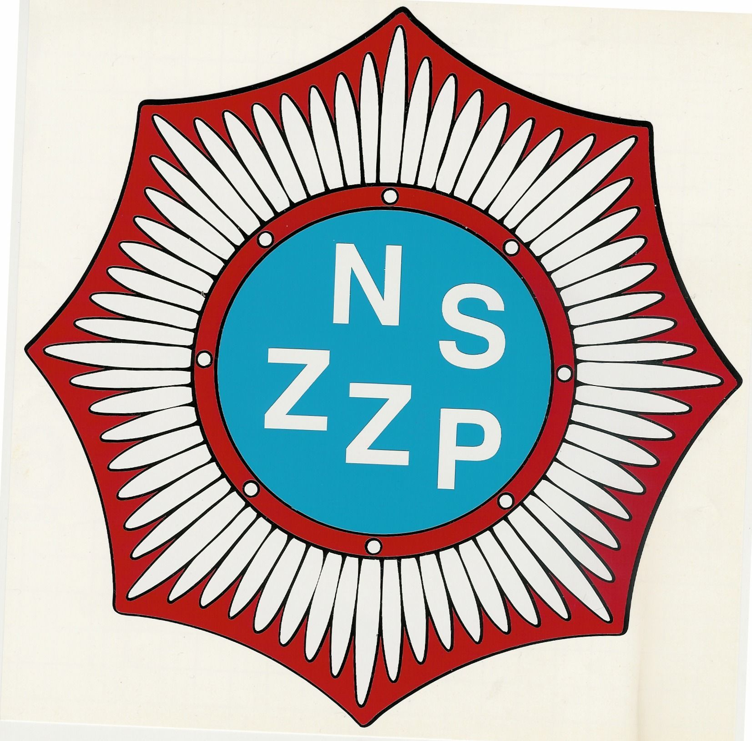
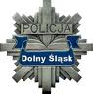

ZŁOTY STRZAŁ

w VII Mistrzostwach Strzeleckich Policjantów
woj. dolnośląskiego

Komendant Wojewódzki Policji
we Wrocławiu
Jawor - Świdnica, dn. 08 września 2017 r. nadinsp. Tomasz Trawiński

